SECRETARÍA DE PLANEACIÓN CULMINÓ LEVANTAMIENTO TOPOGRÁFICO PARA ADECUACIÓN Y CONSTRUCCIÓN DE PARQUES
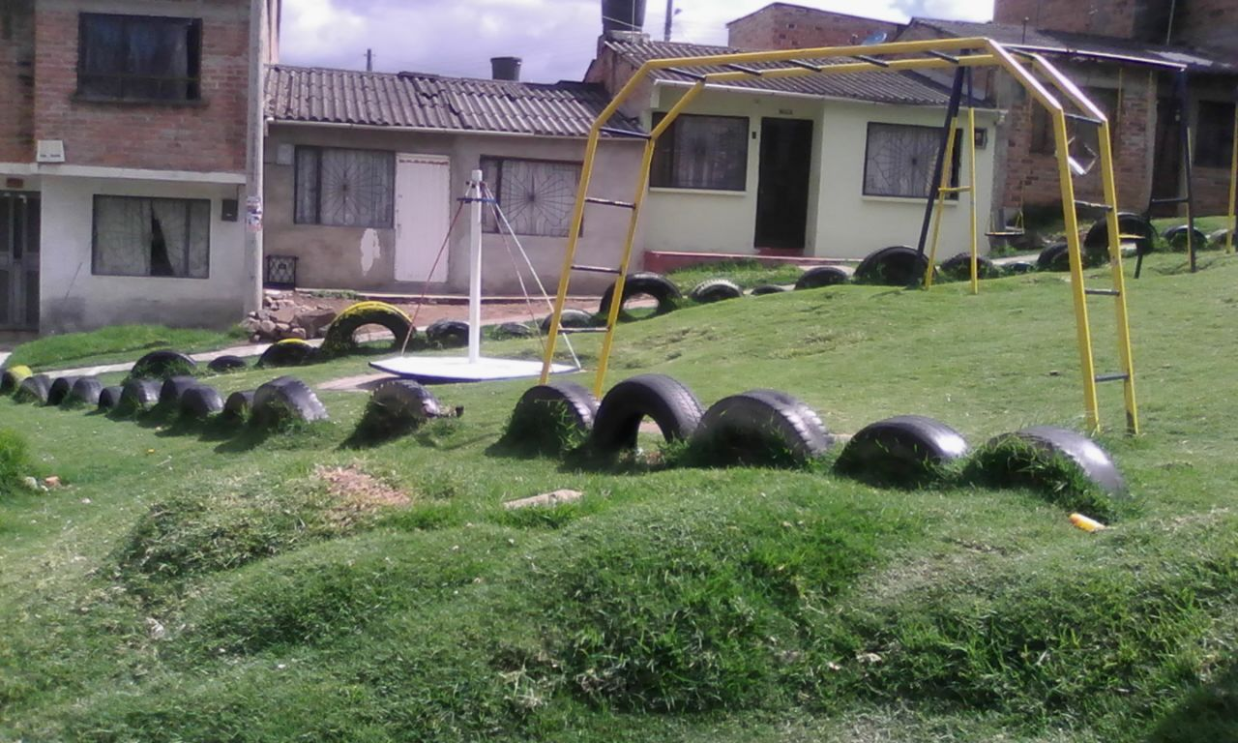
La Secretaría de Planeación culminó con el proceso de levantamiento topográfico de los 51 parques que serán intervenidos por parte de la Alcaldía en el Municipio de Pasto. Esto con el propósito de iniciar con la elaboración del diseño arquitectónico que se implementará en la adecuación y construcción de estos espacios para la ciudad.
Entre los sectores donde se realizó este proceso se encuentran: Santa Bárbara, Chapal, Bachué, Agualongo, Panorámico, Progreso, La Paz, Madrigal, Altamira, Nuevo Sol, Nueva Aranda, Las Acacias, Altos del Lorenzo, El Encano, entre otros.
A partir del diseño que se obtiene como resultado del levantamiento topográfico, se dispondrán los recursos para iniciar el proceso de contratación, que estará a cargo de la Secretaría de Planeación.
“Por parte de la Secretaría trabajamos en generar espacios en los barrios a través de proyectos como la adecuación y construcción de parques que sean para la ciudadanía, el diseño dependerá de la dimensión del área que se tiene” indicó Afranio Rodríguez secretario de Planeación.
Estos espacios contarán con juegos infantiles y máquinas biosaludables, y sus recursos provienen del Foncep-Fondo de Compensación del Espacio Público.
Información: Secretario de Planeación, Afranio Rodríguez Rosero. Celular: 3155597572 afraniorodriguez@gmail.com
Somos constructores de paz

SEPAL LLEGA AL CORREGIMIENTO DE CABRERA PARA OPTIMIZAR EL SISTEMA DE ALUMBRADO PÚBLICO
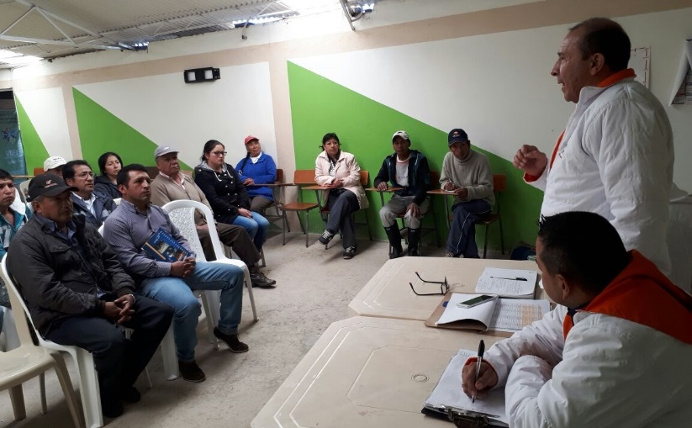
Alcaldía de Pasto y Sepal S.A se reunió con la comunidad del Corregimiento de Cabrera para elaborar plan de trabajo que permita optimizar el sistema de alumbrado público.
El trabajo de mejoramiento de la iluminación en el sector rural se hace en cumplimiento de la campaña denominada Sepal Llega a los Corregimientos, mediante la cual la Empresa de Alumbrado Público de Pasto Sepal, realiza brigadas intensivas en cada corregimiento a fin de realizar acciones de mejoramiento, mantenimiento y expansión de las luminarias en este corregimiento del oriente de la ciudad de Pasto.
Los líderes comunitarios dieron cita este martes 5 de septiembre en las instalaciones de la casa Corregimental para conocer las necesidades específicas de las distintas veredas de Cabrera, en cuanto a alumbrado público.
Tras hacer un diagnóstico del trabajo requerido en Cabrera, el próximo martes 19 de septiembre se iniciará el trabajo en este sector. "Vamos a llevar al personal necesario y el equipo logístico para cumplir con los requerimientos identificados por la comunidad en este corregimiento. Nuestro propósito es mejorar la calidad de vida de los habitantes del sector rural y trabajar de la mano de la comunidad", indicó Eduardo Ordóñez, asesor de la Alcaldía de Pasto en temas de desarrollo en alumbrado público en el sector rural del municipio.
La corregidora de Cabrera, Ángela López destacó que el alumbrado público permite mayor seguridad para las personas quienes laboran a altas horas de la madrugada y de igual forma indicó que una buena iluminación mitiga delitos como el abigeato.
Información: Gerente Sepal, Maritza Rosero. Celular: 3183228264
Somos constructores de paz
ESTE MIÉRCOLES 6 DE SEPTIEMBRE SE DESARROLLARÁ EN PASTO LA JORNADA “PIES EN LA CALLE, CORAZÓN EN EL CIELO”
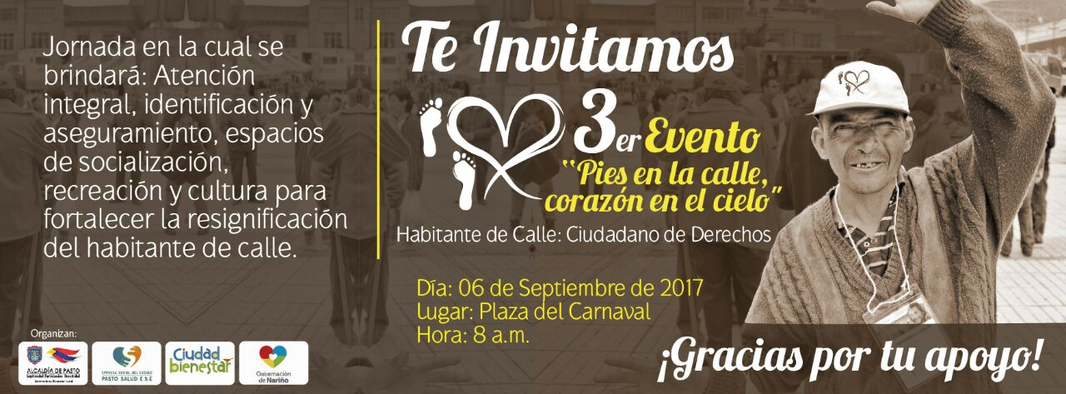

Este 6 de septiembre, a partir de las 8:30 am en la Plaza del Carnaval, se realizará la tercera jornada denominada Pies en la Calle, Corazón en el Cielo, que pretende la resignificación del Habitante de Calle, como un ciudadano de derechos.
Este sensible evento, organizado por la Secretaría de Salud y Acciones Colectivas de la ESE Pasto Salud, permitirá una articulación interinstitucional, en torno a esta población, para brindar espacios de socialización, recreación, cultura, cambio de imagen, prevención, entre otros; igualmente busca la reflexión frente a dos aspectos importantes en la búsqueda de la generación de equidad, inclusión, justicia y en la construcción del buen vivir y la sana convivencia.
Entre las acciones que se han organizado en este tercer encuentro, está la toma de signos, detección de enfermedades de transmisión sexual, de sintomáticos respiratorios, tamizajes cardiovasculares, de tuberculosis, presión arterial, diabetes, RCV, identificación de factores de riesgo e ingreso a programa de crónicos, prueba rápida de VIH, valoración médica, odontológica, citología, planificación familiar, en general, una atención integral.
Igualmente se compartirá con estas personas en condición de habitabilidad de calle, un desayuno y un almuerzo. Así mismo se ofrecerá el servicio de corte el cabello gratuito, se les entregará ropa y Kits de aseo, se les permitirá el acceso a los servicios de salud, se los ingresará a las bases de datos para verificar si tienen aseguramiento en salud. De igual manera se les ofrecerá orientación e información para la afiliación, requisitos y oferta de las EPS; aprovechando este encuentro, se actualizará datos en el listado censal y se hará las remisiones a servicios de segundo nivel, según los requerimientos.
En este tercer encuentro, se sistematizará los resultados obtenidos en el proceso de articulación, que servirá como insumo para la construcción del plan operativo en los próximos años.
A este evento, se han unido las universidades de Nariño, Mariana, Cesmag, Policía Metropolitana, Fundación Shadday, Fundación Pan de Vida, Fundación Emssanar, Pasto Salud ESE, Secretaría de Bienestar Social, Pasto Deporte, Bomberos Voluntarios de Pasto, Peluquería Elissa, Laboratorio de Suelos Juan Carlos Trujillo, Personería, Junta de Acción Comunal del Centenario, Fundación Arca de Noé, Gobernación de Nariño, Oficina de Juventud, Oficina de Gestión Ambiental, Morasurco Café Puro, Mallamas EPS, Vet-Sanay y Empresa Metropolitana de Aseo.
Información: Secretaria de Salud Diana Paola Rosero. Celular: 3116145813 dianispao2@msn.com
Somos constructores de paz

EL PROYECTO INNOVADOR EDUCATIVO MUNICIPAL PARA LOS SABERES Y LA ALTERNATIVIDAD “PIEMSA”, INICIA FASE DE FORMACIÓN PEDAGÓGICA
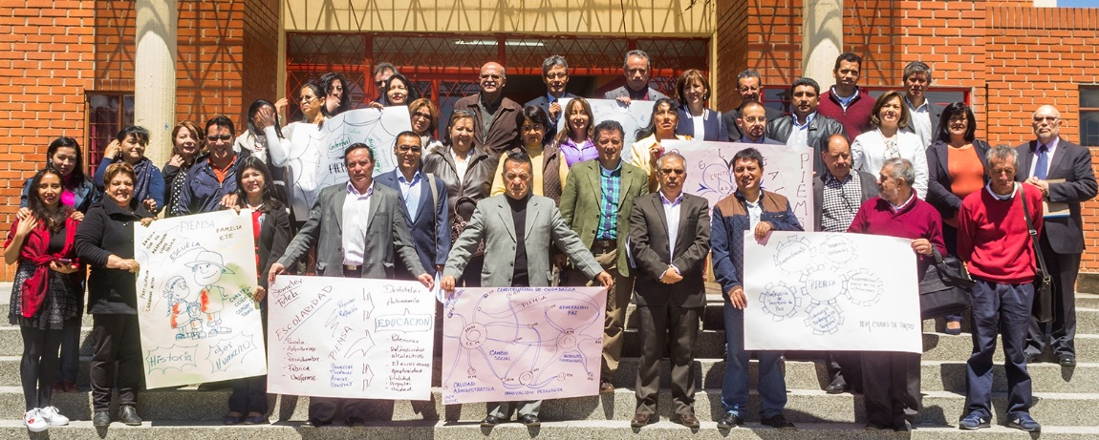
La Secretaría de Educación Municipal, convocó a las instituciones educativas del municipio de Pasto para desarrollar procesos iniciales de formación de directivos docentes en liderazgo pedagógico y de docentes de básica primaria en competencias y su transversalización curricular, mediante talleres que se realizan por grupos.
Durante estas jornadas el equipo de la Secretaría de Educación, socializa el Proyecto Innovador Educativo Municipal para los Saberes y la Alternatividad “PIEMSA” el cual invita a repensar la educación para el municipio de Pasto con pertinencia, a través de 5 ejes fundamentales: cultural, ambiental, con el momento histórico, con las leyes y normas nacionales y con la pedagogía actual.
De igual manera el modelo invita a pensar la educación con calidad, haciendo referencia a los resultados no únicamente de las pruebas saber sino a elementos vitales como los resultados en avances de la convivencia escolar, de la interacción con el entorno y la sociedad, en donde se resalta la vocación de los maestros y maestras comprometidos en la formación y transformación de la sociedad y especialmente aquellos que atienden población en situación de vulnerabilidad y con necesidades especiales de aprendizaje.
Así mismo durante estos talleres se fomenta el desarrollo de competencias comunicativas, con la participación de los docentes de básica primaria, haciendo énfasis en la importancia que tiene el lenguaje en todas sus manifestaciones como elemento de aprendizaje e interacción entre los humanos y además del desarrollo de un pensamiento crítico frente a diferentes tipos de lectura y expresión.
Información: Secretario de Educación Henry Barco. Celular: 3163676471 henbarcomeloc@gmail.com

DEL 13 AL 21 DE SEPTIEMBRE EN EL CORREGIMIENTO EL ENCANO, SE LLEVARÁ A CABO EL CARNAVAL QUILLASINGA
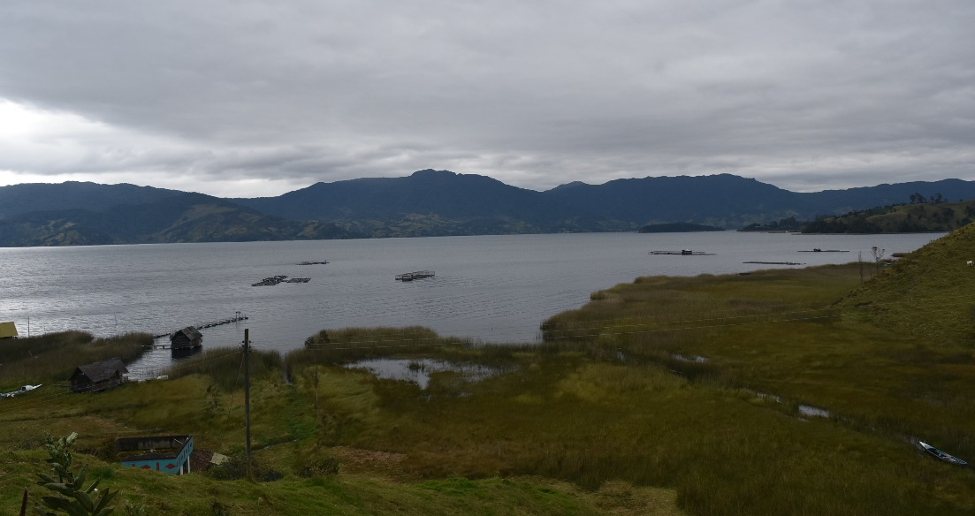
Del 13 al 21 de septiembre, el Resguardo Indígena Quillasinga del corregimiento El Encano, llevará a cabo el Carnaval Quillasinga, a través del cual se rinde un homenaje a la mujer.
Camilo Rodríguez Quispe, Gobernador del Resguardo Indígena Quillasinga Refugio del Sol informó que entre las actividades centrales el sábado 16 de septiembre se desarrollará un Conversatorio de Paz, para analizar el contexto actual del país. El domingo 17, se realizará la feria artesanal y de productos de la tierra que tendrá lugar en el Encano Centro y el jueves 21, se llevará a cabo el Desfile de la Hermandad del Pueblo Indígena con las comunidades locales; donde se vincularán los habitantes de la cabecera central y veredas del corregimiento.
El Gobernador Indígena, extendió la invitación para que la ciudadanía participe del Carnaval Quillasinga, donde se resalta la esencia, costumbres e identidad de esta comunidad. “Los resguardos guardan en su memoria, muchas de las tradiciones antiguas de los habitantes de Pasto. En la programación, podrán disfrutar de muestras de juegos tradicionales y gastronomía de las comunidades rurales y campesinas”
Somos constructores de paz

ESTE 8 DE SEPTIEMBRE, MUESTRA ARTESANAL EN EL PUNTO DE INFORMACIÓN TURÍSTICA DE PASTO CON DE XOCOLATA ARTESANAL

La Subsecretaria de Turismo a través del Punto de Información Turística de Pasto realiza este 8 de septiembre de 2017, la muestra artesanal con DE XOCOLATA ARTESANAL, una muestra dulce que combina una gran variedad de sabores como lo es el chocolate, almendras, cerezas, pasas entre otros. La elaboración de estos deliciosos chocolates lleva a cabo un proceso artesanal y tradicional que se mostrarán con una excelente presentación para cada ocasión.
Invitados todos para que asistan a esta dulce muestra que nos permite promover y promocionar los productos artesanales de nuestra ciudad.
Información: Subsecretaria Turismo, Elsa María Portilla Arias. Celular: 3014005333
Somos constructores de paz

ALCALDÍA DE PASTO TRANSFIERE RECURSOS A ASOCIACIÓN DE ACUEDUCTO DE El ENCANO POR CONCEPTO DE SUBSIDIOS
El Municipio de Pasto realizará transferencia por concepto de “SUBSIDIOS PARA SUSCRIPTORES DE LOS ESTRATOS 1, 2 y 3 DEL SERVICIO DE ACUEDUCTO a la Asociación Comunitaria de Servicio de Agua y Saneamiento Básico del Corregimiento de El Encano E.S.P. ACSABEN E.S.P., correspondiente al me de Agosto de 2017” en la suma de UN MILLÓN QUINIENTOS OCHENTA Y SEIS MIL OCHOCIENTOS TREINTA Y SIETE PESOS CON SESENTA CENTAVOS ( $ 1.586.837,60).
Somos constructores de paz
ESTE 10 DE SEPTIEMBRE VII CONCURSO DE PESCA DEPORTIVA, REPRESA RÍO BOBO, CORREGIMIENTO DE SANTA BÁRBARA.
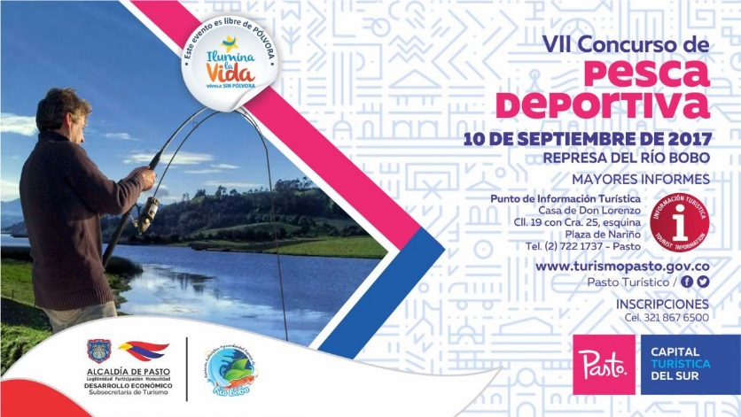
La Secretaría de Desarrollo Económico a través de la Subsecretaria de Turismo invita a participar del VII CONCURSO DE PESCA DEPORTIVA, represa del Río Bobo, donde se vincularán en las diferentes categorías como son categoría libre, infantil y femenina y para aquellos aficionados y participantes habrá transporte gratuito en el Mr Pollo del Barrio Chapal el día 10 de septiembre a partir de las 7:30am.
Toda la programación e información se puede obtener en el Punto de Información Turística de Pasto, Casa de don Lorenzo, plaza de Nariño esquina o a través de “Pasto Turístico” en Facebook y Twitter.
Información: Subsecretaria Turismo, Elsa María Portilla Arias. Celular: 3014005333
Somos constructores de paz

ABIERTAS INSCRIPCIONES PARA GESTANTES CON MENOS DE 6 MESES DE EMBARAZO COMO POSIBLES BENEFICIARIAS DEL PROYECTO BIEN-NACER
La Alcaldía de Pasto, a través de la Secretaría Municipal de Salud, invita a las madres gestantes del municipio de Pasto, en condiciones de vulnerabilidad socio-económica, a inscribirse como posibles beneficiarias del Proyecto BIEN-NACER, para recibir atención que permita mejorar su estado nutricional y reducir los factores de riesgo que ocasionan el bajo peso de los recién nacidos
Para tener acceso a estos beneficios, las madres gestantes deben cumplir con los siguientes requisitos:
- Tener menos de 6 meses de embarazo (24 semanas de gestación).
- Tener carné del régimen subsidiado.
- Presentar alguna alteración nutricional como: bajo peso, sobrepeso u obesidad.
Las gestantes que cumplan con los requisitos mencionados, deben acercarse el próximo el viernes 8 de septiembre, a partir de las 2:30 pm, el auditorio de la Fundación PROINCO, ubicado en la Calle 8 No. 22 - 85 del Barrio Obrero y presentar la cédula de ciudadanía, el carné del control prenatal y el puntaje SISBEN, si lo tiene, para adelantar el proceso de caracterización de las posibles beneficiarias.
En el caso de las gestantes que hayan sido caracterizadas previamente por la Alcaldía de Pasto, no será necesaria una nueva inscripción.
Información: Secretaria de Salud Diana Paola Rosero. Celular: 3116145813 dianispao2@msn.com
Somos constructores de paz

FERIA DE EXPOSICIÓN DE VEHÍCULOS AUTOMOTORES DE CARGA
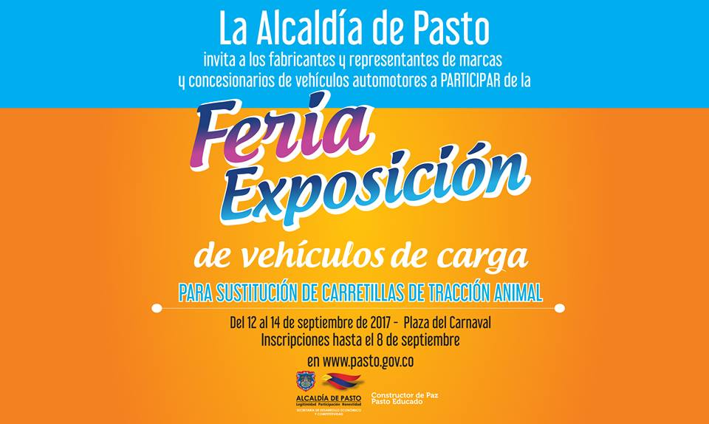
En el marco del programa de sustitución de carretillas de tracción animal, la Alcaldía de Pasto realizará la feria de exposición de vehículos automotores de carga para la sustitución de carretillas de tracción animal los días 12, 13 y 14 de septiembre.
Los fabricantes, comercializadores, representantes de marcas y concesionarios de vehículos automotores; que deseen participar en la feria pueden inscribirse hasta el viernes 8 de septiembre ingresando a la página web www.pasto.gov.co o en las instalaciones de la Secretaría de Desarrollo Económico ubicada en la calle 16 N° 24 - 38 Centro Comercial La 16 tercer piso.
Al respecto, el Secretario de Desarrollo Económico y Competitividad, Nelson Leiton Portilla, aseguró que posterior a este proceso, los beneficiarios tienen diez días después del 14 de septiembre para escoger el vehículo. “Los proyectos productivos entran en las mismas fechas, al igual que el proyecto de vivienda”, puntualizó el funcionario.
Información: Secretario de Desarrollo Económico, Nelson Leiton Portilla. Celular: 3104056170
Somos constructores de paz

PROCESO DE BIOMETRIZACIÓN PARA BENEFICIARIOS DEL SUBSIDIO ECONÓMICO COLOMBIA MAYOR EN ZONA RURAL
La Alcaldía de Pasto a través de la Secretaría de Bienestar Social informa a los adultos mayores que reciben el subsidio económico del programa Colombia Mayor, que por disposición del Ministerio de Trabajo y el Consorcio Colombia Mayor, es necesario realizar un proceso de biometrización (reconocimiento de huellas dactilares) con los beneficiarios.
Lo anterior es de carácter obligatorio para que los beneficiarios puedan realizar el próximo cobro, programado para el mes de septiembre y evitar la suspensión o el retiro del subsidio.
En la Zona Rural este proceso se realiza desde el 2 hasta al 7 de septiembre de acuerdo al siguiente cronograma:
PROCESO DE BIOMETRIZACIÓN (Registro de huellas dactilares) en la Zona Rural
CORREGIMIENTO | FECHA PROPUESTA  (2017) | LUGAR | HORARIO
MOCONDINO | SEPTIEMBRE 6 | INSTITUCIÓN EDUCATIVA | 2 P.M. A 6 P.M.
MORASURCO | SEPTIEMBRE 6 | SALÓN CULTURAL DAZA | 8 A.M A 4 P.M.
JAMONDINO | SEPTIEMBRE 6 DE | SALÓN COMUNAL VEREDA EL ROSARIO (frente al puesto de salud) | 8 A.M A 4 P.M.
SANTA BÁRBARA | SEPTIEMBRE 7 | OFICINA CORREGIMENTAL | 8 A.M A 4 P.M.
EL SOCORRO | SEPTIEMBRE 7 | CASA DE DOÑA ROSA | 8 A.M A 4 P.M.
EL ENCANO | AGOST 23 A SEPT 6 | EFECTY EL ENCANO | 8 A.M A 4 P.M.
CATAMBUCO | AGOST 23 A SEPT 6 | EFECTY CATAMBUCO | 8 A.M A 4 P.M.

En los Corregimientos del Encano y Catambuco dicho proceso se desarrolla desde el día miércoles 23 de agosto hasta el próximo miércoles 6 de septiembre de lunes a viernes de 8 a.m. a 12 m y 2 p.m. a 6 p.m, y el día sábado de 8 a.m. a 12 m, en los puntos EFECTY – SERVIENTREGA de cada corregimiento.
Para mayor información pueden comunicarse a los teléfonos 7235345, 7238687 o acercarse a las instalaciones de la Secretaría de Bienestar Social, ubicada en la Carrera 26 sur Barrio Mijitayo, antiguo INURBE.
Información: Secretario de Bienestar Social, Arley Darío Bastidas Bilbao. Celular: 3188342107
Somos constructores de paz

Oficina de Comunicación Social
Alcaldía de Pasto

